Curriculum

**Marcial García Jiménez**

**Director de Limpia**

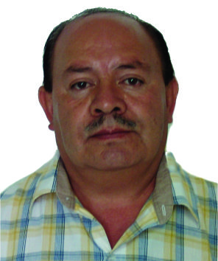

|  |  |
| --- | --- |
| **Nivel máximo de estudios** | Bachillerato |
|  |  |
| **Áreas de conocimiento** | Cursos de Recolección de basura y Separación de basura Orgánica e Inorgánica. |
|  |  |
| **Experiencia laboral** |  |
|  |  |
| Periodo | de diciembre/2015 a actual |
| Institución | Delegación Álvaro Obregón |
| Cargo | Director de Limpia |
|  |  |
| Periodo | de /1991 a /2015 |
| Institución | Delegación Álvaro Obregón |
| Cargo | Chofer de Ruta |
|  |  |
| Periodo | de / a / |
| Institución |  |
| Cargo |  |